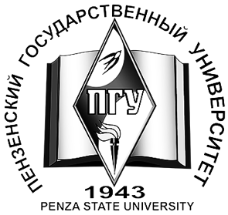
МИНОБРНАУКИ РОССИИ
Федеральное государственное бюджетное образовательное
учреждение высшего образования
«Пензенский государственный университет»
(ФГБОУ ВО «ПГУ»)

ПРИКАЗ

08.10.2020 № 1869/с
О восстановлении студента ФС

В соответствии с Положением о порядке перевода, отчисления и восстановления обучающихся ФГБОУ ВО «ПГУ» от 27.09.2018 № 127-20

ПРИКАЗЫВАЮ:

ВОССТАНОВИТЬ с 01.09.2020 для продолжения обучения в университете Лаптева Максима Дмитриевича на 2 курс направления подготовки 31.05.03 Стоматология по очной форме обучения, на платную основу (дог. № 4455/2019-2) и зачислить в группу 19ЛС14.
Установить срок ликвидации академической задолженности в соответствии с индивидуальным планом ее ликвидации до 25.12.2020.

Основание: заявление студента.

Ректор А.Д. Гуляков
Проект вносит:
Декан факультета стоматологии Л.А. Зюлькина
Согласовано:
Проректор по УР В.Б. Механов
Директор МИ А.Н. Митрошин
Начальник УМУ В.А. Соловьев
Главный бухгалтер М.П. Конинин
Начальник ПУ К.Б. Филиппов

Начальник Второго отдела М.В. Перевертина

